APSTIPRINU: _____________________

Daugavpils cietokšņa un muzeju pārvaldes

vadītāja p.i. A. Mahļins

2025. gada _____.___________________

**UZAICINĀJUMS**

pretendentiem piedalīties cenu aptaujā par līguma slēgšanas piešķiršanas tiesībām

**“Ēkas Nikolaja ielā 17, Daugavpils cietoksnī**

**arhitektoniski mākslinieciskā inventarizācija un kultūrvēsturiskā izpēte”**

**Identifikācijas Nr. DCMP 2025/1**

## **Pasūtītājs:**

|  |  |  |
| --- | --- | --- |
| **Pasūtītāja nosaukums** | Daugavpils valstspilsētas pašvaldības iestāde  “Daugavpils cietokšņa un muzeju pārvalde” | |
| Adrese | **Nikolaja iela 5**, Daugavpils, LV-5401 | |
| Reģistrācijas numurs | 40900040299 | |
| Kontaktpersona | Daugavpils valstspilsētas pašvaldības iestādes “Daugavpils cietokšņa un muzeju pārvalde” vadītāja p.i. A. Mahļins, e-pasts: artjoms.mahlins@daugavpils.lv, tālr. 29354115 | |
| **Darba laiks** | Pirmdiena | No 08.00 līdz 12.00 un no 13.00 līdz 18.00 |
| Otrdiena, Trešdiena, Ceturtdiena | No 08.00 līdz 12.00 un no 13.00 līdz 17.00 |
| Piektdiena | No 08.00 līdz 12.00 un no 13.00 līdz 16.00 |

## **Zemsliekšņa iepirkuma nepieciešamības apzināšanās datums:** 2025. gada 3. janvāris.

## **Zemsliekšņa iepirkuma mērķis:** izstrādāta ēkas Nikolaja ielā 17, Daugavpilī arhitektoniski mākslinieciskā inventarizācija un kultūrvēsturiskā izpēte.

## **Zemsliekšņa iepirkuma priekšmets nav sadalīts daļās.**

## **Līguma izpildes termiņš:** 6 mēneši no līguma noslēgšanas dienas.

## **Veicamo būvdarbu, preču piegādes vai pakalpojuma uzskaitījums (apjomi):** ir noteikts tehniskajā specifikācijā (1. pielikums).

## **Paredzamā līgumcena:** 5575 EUR bez PVN.

1. **Piedāvājuma varianti nav pieļaujami.**
2. **Piedāvājuma izvēles kritērijs:** piedāvājums ar viszemāko cenu, kas pilnībā atbilst prasībām.
3. **Piedāvājuma iesniegšanas veids:** līdz 2025. gada 17. janvārim, plkst. 13.00 rakstiski slēgtā aploksnē Daugavpils cietokšņa un muzeju pārvaldes Daugavpils cietokšņa Apmeklētāju centrā, Nikolaja ielā 5, Daugavpilī, LV-5401, vai parakstīts ar drošu elektronisko parakstu uz e-pastu [mantojums@daugavpils.lv](mailto:mantojums@daugavpils.lv).

## **Pretendents iesniedz piedāvājumu:** Tehnisko-finanšu piedāvājumu atbilstoši piedāvājuma iesniegšanas formai (2. pielikums); pieredzes apliecinājumu (3. pielikums).

## **Informācija par rezultātiem:** tiks publicēta Daugavpils valstspilsētas pašvaldības tīmekļvietnē [www.daugavpils.lv](http://www.daugavpils.lv).

Daugavpilī, 2025. gada 6. janvārī.

**Iepirkuma komisija:**

Daugavpils cietokšņa un muzeju pārvaldes

Saimniecības nodaļas vadītājs J. Ostrovskis

Daugavpils cietokšņa un muzeju pārvaldes

Saimniecības nodaļas galvenais saimniecības pārzinis J. Černovs

Daugavpils cietokšņa un muzeju pārvaldes

Daugavpils cietokšņa Apmeklētāju centra vadītājs V. Petkuns

Daugavpils cietokšņa un muzeju pārvaldes

biroja administratore K. Ivanova

# 1. pielikums

**TEHNISKĀ SPECIFIKĀCIJA**

**“Ēkas Nikolaja ielā 17, Daugavpils cietoksnī**

**arhitektoniski mākslinieciskā inventarizācija un kultūrvēsturiskā izpēte”**

**Cenu aptauja ar identifikācijas Nr. DCMP 2025/1**

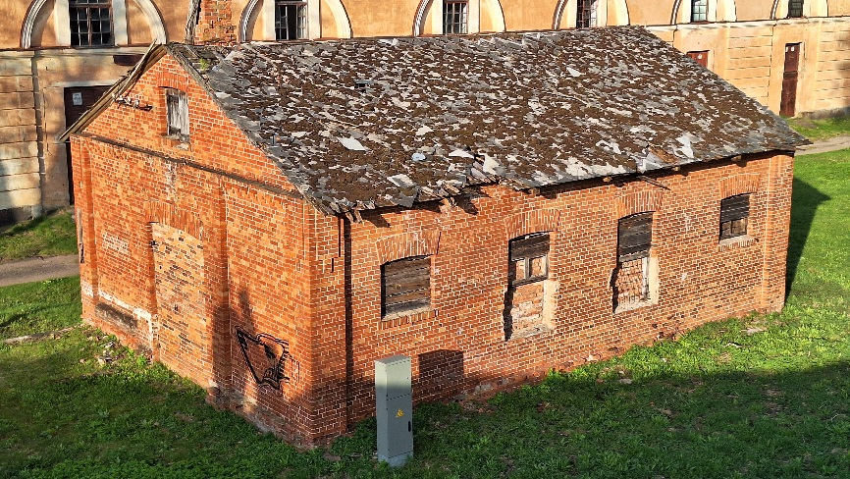

**I Mērķis**

Izstrādāta ēkas Nikolaja ielā 17, Daugavpilī arhitektoniski mākslinieciskā inventarizācija (AMI) un kultūrvēsturiskā izpēte (KVI) tādā apjomā un kvalitātē, lai uz tā pamata turpmāk būtu iespējams izstrādāt ēkas atjaunošanas būvniecības ieceres dokumentāciju.

**II Objekta apraksts**

1. Ēka Nikolaja ielā 17, Daugavpilī atrodas Daugavpils cietokšņa teritorijā, kas ir valsts nozīmes pilsētbūvniecības piemineklis Nr. 7428 “Daugavpils cietoksnis ar priekštilta nocietinājumu” un valsts nozīmes arhitektūras piemineklis Nr. 4687 “Daugavpils cietokšņa apbūve”.
2. Ēkas kadastra apzīmējuma Nr. 0500 011 1721 001.
3. Ēkas kopējā platība: 88.1 m2. Ēkas apbūves laukums: 122.4 m2.
4. Iekļūšanu ēkā nodrošina līgumā noteiktā pasūtītāja kontaktpersona.

**III Prasības**

1. Veicot AMI un KVI izstrādi, ir jāievēro Ministru kabineta noteikumi Nr. 720 [“Kultūras pieminekļu uzskaites, aizsardzības, izmantošanas un restaurācijas noteikumi”](https://likumi.lv/ta/id/327240-kulturas-piemineklu-uzskaites-aizsardzibas-izmantosanas-un-restauracijas-noteikumi), Valsts kultūras pieminekļu aizsardzības inspekcijas rekomendācija Nr. 2017-5 “[Arhitektūras objektu kultūrvēsturiskās inventarizācijas un kultūrvēsturiskās izpētes vadlīnijas](https://www.nkmp.gov.lv/lv/padomi)”.
2. AMI un KVI izstrādē ir jāpiedalās vismaz vienam kvalificētam speciālistam arhitektūras jomā vai citā jomā ar augstāko izglītību, kam ir pieredze AMI vai kultūras mantojuma objektu restaurācijas tehniskās dokumentācijas izstrādē. Pēc nepieciešamības dokumentācijas izstādē var piedalīties arī speciālisti citās jomās, piemēram, būvkonstruktors, vēsturnieks utt.
3. Ir izstrādāta un veiksmīgi pieņemta Nacionālajā kultūras mantojuma pārvaldē (Latvijas objektiem) AMI vai KVI vismaz vienai ēkai, kuras kopējā platība ir vismaz 40 m2, kurai ir kultūras pieminekļa statuss vai tā atrodas objekta teritorijā, kurai ir piešķirts kultūras pieminekļa statuss vai līdzvērtīgs statuss ārzemēs.
4. Dokuments ir jānoformē A4 formātā, jāiesniedz pasūtītājam divi eksemplāri papīra veidā un viens eksemplārs elektroniskā formātā, ierakstīts datnesī vai datu mākonī.
5. Izpētes izstrādes termiņš: 6 mēneši no līguma noslēgšanas dienas.

**IIII Dokumentācijas sastāvs**

1. Arhitektoniski mākslinieciskā inventarizācija (AMI):
   1. Titullapa (jānorāda objekta nosaukums, adrese, kadastra apzīmējums, izpētes veikšanas autori un viņu paraksti, izpētes veikšanas gads)
   2. Satura rādītājs
   3. Ievaddaļa (jānorāda inventarizācijas priekšmets, metodes un darbu veicēji, objekta līdzšinējās izpētes līmenis, galvenās ziņas par objekta struktūru un būvvēsturi)
   4. Objekta telpiskās struktūras, arhitektūras un konstrukcijas vispusīga analīze, jāapkopo ziņas par objekta apjomu, formām, plānojumu, izmantotajiem būvmateriāliem un konstrukcijām, objekta eksterjeru un interjeru.
   5. Apdare un detaļas (jāapkopo ziņas par konstrukciju apdari, būvdetaļām, autentiskumu u.c.). Jāveic fasādes un iekštelpu apmetuma krāsojuma kontrolzondāža nepieciešamā apjomā, lai noskaidrotu krāsojuma slāņu attīstību un krāsojuma shēmas (ja attiecas).
   6. Jāizstrādā fasāžu notinumu, fasāžu un iekštelpu mūru un apdares saglabātības stāvokļa kartogrammas.
   7. Objekta saglabātības stāvokļa novērtējums (balstoties uz vizuālo novērtējumu).
   8. Objekta fotofiksācija (ēkas un pieguļošā zemesgabala fotogrāfijas ar komentāriem, fotofiksācijas plāns).
   9. Objekta saglabāšanas un izmantošanas ieteikumi
   10. Citi dokumenti un sadaļas (pēc nepieciešamības)
2. Kultūrvēsturiskā izpēte (KVI):
   1. Ievaddaļa (jānorāda izpētes priekšmets, metodes, objekta līdzšinējās izpētes līmenis)
   2. Objekta būvvēsture (hronoloģiskā secībā jāapkopo pieejami vēsturiskie avoti: kartes, plāni, fotogrāfijas, rakstītie dokumenti)
   3. Objekta saglabāšanas un izmantošanas ieteikumi (ņemot vērā izpētē iegūtos datus, definē objekta līdzšinējās attīstības likumsakarības un nosaka objekta vai tā sastāvdaļu kultūrvēsturiskās vērtības līmeni. Balstoties uz šīm atziņām, formulējami ieteikumi objekta tālākai saglabāšanai un izmantošanai)
   4. Pielikumi.

**V Objekta fotofiksācija**

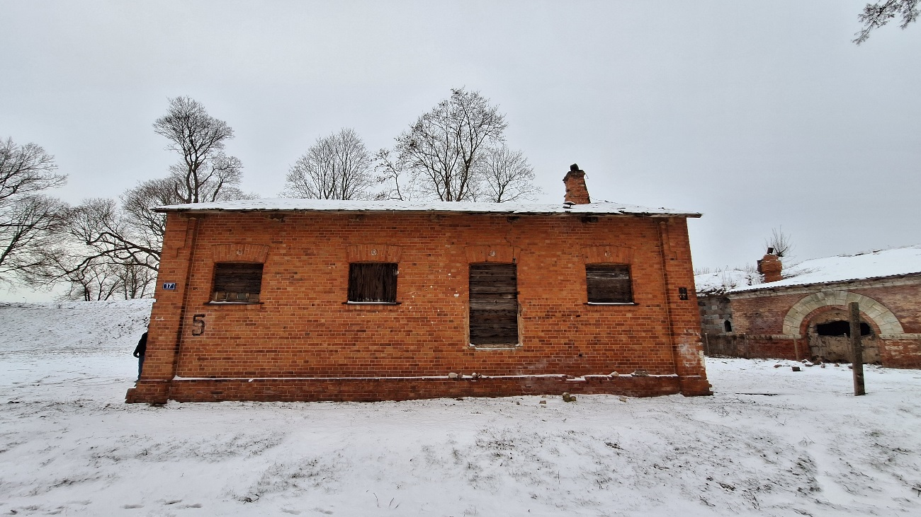

1. att. Ēkas Nikolaja ielā 17, Daugavpils cietoksnī, fasāde pret Nikolaja ielu

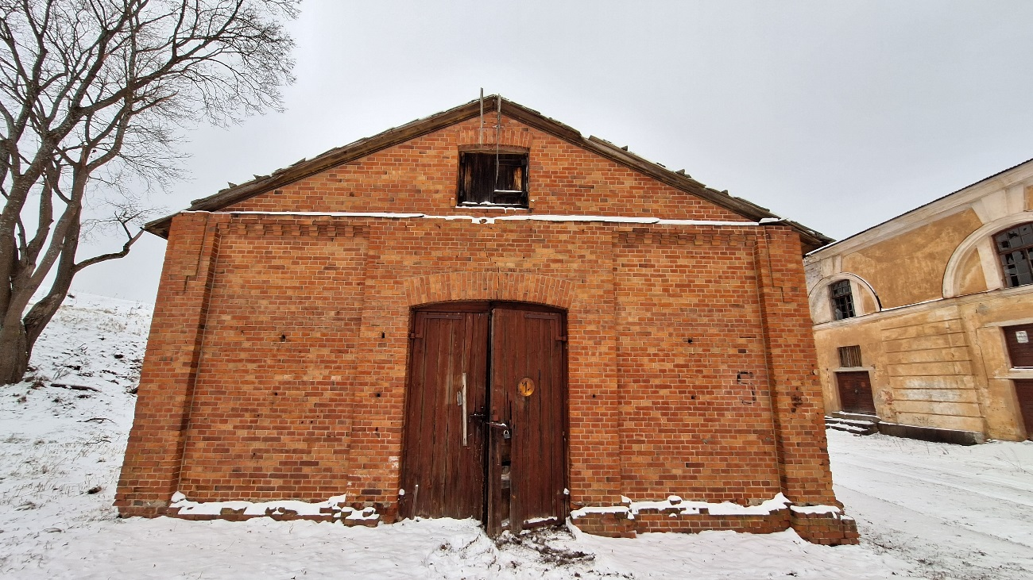

2. att. Ēkas Nikolaja ielā 17, Daugavpils cietoksnī, fasāde pret 8. bastiona iekšējo pagalmu

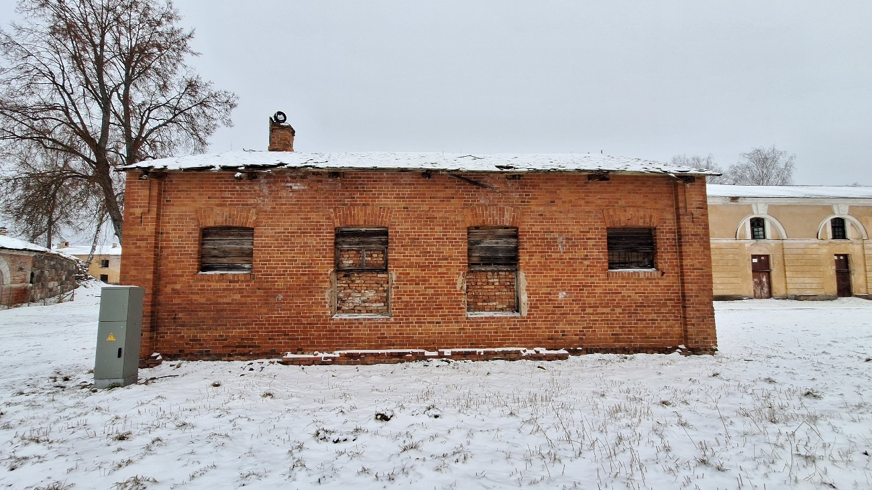

3. att. Ēkas Nikolaja ielā 17, Daugavpils cietoksnī, fasāde pret 8. bastiona aizsargvalni

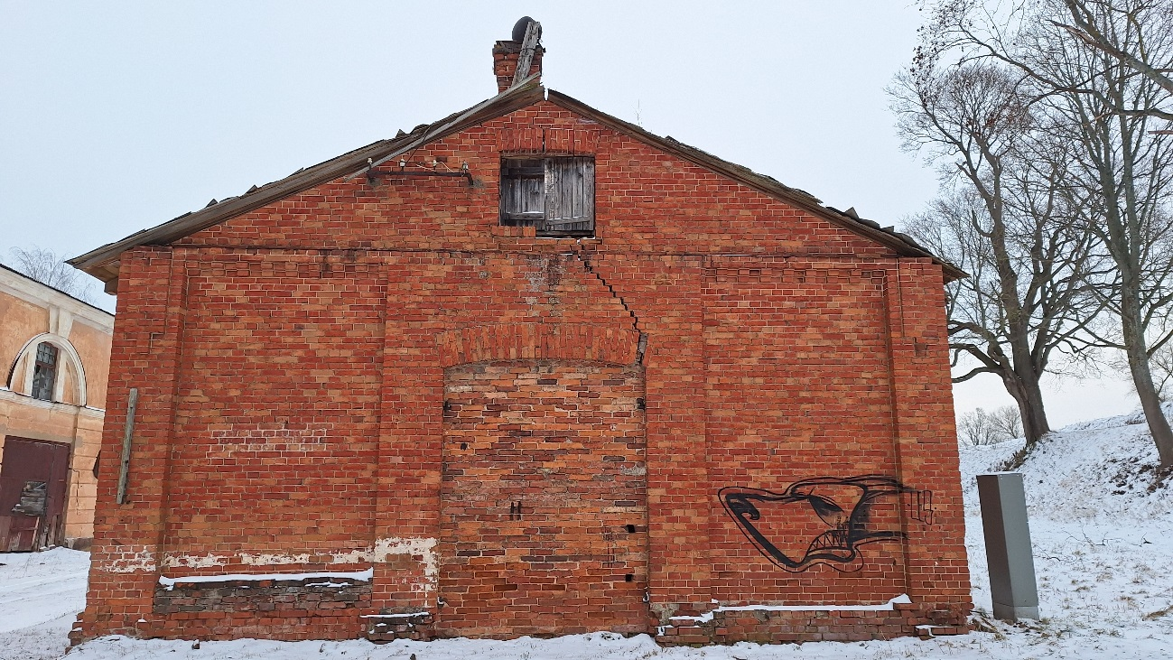

4. att. Ēkas Nikolaja ielā 17, Daugavpils cietoksnī, fasāde pret 8. bastiona labo flangu

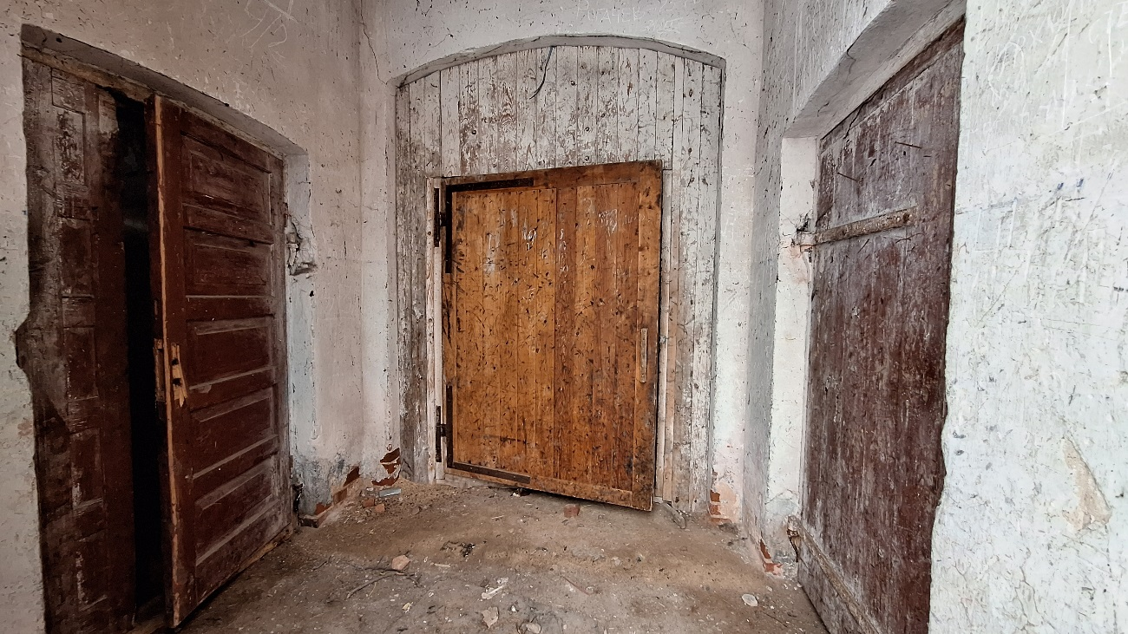

5. att. Ēkas Nikolaja ielā 17, Daugavpils cietoksnī, priekštelpas skats

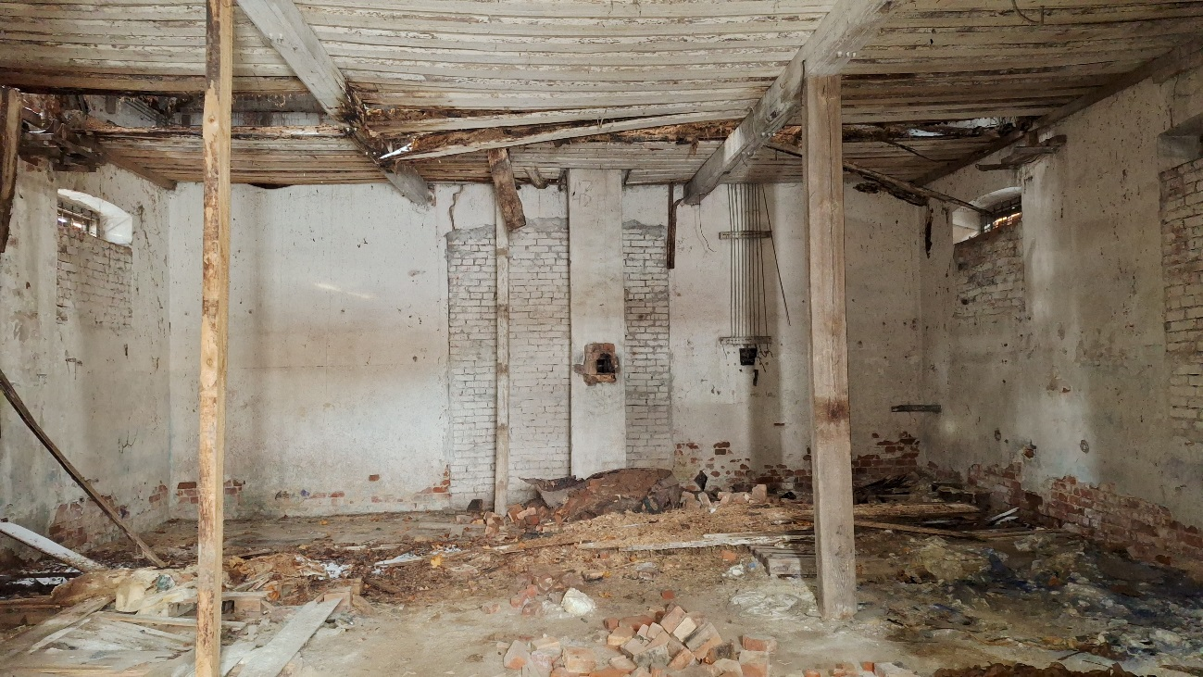

6. att. Ēkas Nikolaja ielā 17, Daugavpils cietoksnī, iekštelpas skats

Pielikumā: 1. Būves tehniskās inventarizācijas lieta.

2. Zemes robežu plāns.

Sagatavoja:

Daugavpils valstspilsētas pašvaldības iestādes

“Daugavpils cietokšņa un muzeju pārvalde” vadītāja p.i., Mg. hist.

Artjoms Mahļins

2025. gada 10. janvārī

2. pielikums

**FINANŠU PIEDĀVĀJUMS**

**“Ēkas Nikolaja ielā 17, Daugavpils cietoksnī**

**arhitektoniski mākslinieciskā inventarizācija un kultūrvēsturiskā izpēte”**

**Cenu aptauja ar identifikācijas Nr. DCMP 2025/1**

Pretendents …………………………, reģ. Nr. ………………………, adrese: ………………………………………………………, tā …………………………….………… (amats, vārds, uzvārds) personā, iesniedz savu finanšu piedāvājumu cenu aptaujai **“Ēkas Nikolaja ielā 17, Daugavpils cietoksnī arhitektoniski mākslinieciskā inventarizācija un kultūrvēsturiskā izpēte”**, un apņemas veikt ēkas Nikolaja ielā 17, Daugavpilī, arhitektoniski māksliniecisko inventarizāciju un kultūrvēsturisko izpēti, atbilstoši Pasūtītāja Tehniskajai specifikācijai par šādu cenu:

**Pretendenta FINANŠU PIEDĀVĀJUMS atbilstoši Pasūtītāja Tehniskajai specifikācijai:**

|  |  |  |  |
| --- | --- | --- | --- |
| **Nr.**  **p.k.** | **Pasūtītie pakalpojumi:** | **Piedāvātā līgumcena,**  **EUR bez PVN** | |
| **1.** | **Ēkas Nikolaja ielā 17, Daugavpils cietoksnī arhitektoniski mākslinieciskā inventarizācija un kultūrvēsturiskā izpēte** |  | |
| PVN 21%, EUR: | |  |
| **Piedāvājuma summa kopā ar PVN, EUR:** | |  |

Piedāvātā cena vārdiem: ………………………………………………………. ***bez PVN***

**TĀME**

|  |  |  |  |  |  |  |  |  |
| --- | --- | --- | --- | --- | --- | --- | --- | --- |
| **Nr. p.k.** | **Darbu nosaukums** | **Līguma izpildē iesaistāmā speciālista vārds un uzvārds** | **Speciālista stundas tarifa likme, bruto  (EUR/h)** | **Darba devēja sociālās iemaksas  (EUR)** | **Kopējais paredzamais cilvēkstundu skaits (h)** | **Kopējās atalgojuma izmaksas darbiniekam (EUR)** | **Citi izdevumi: transporta, apdrošināšanas un administratīvie.**  ***Norādīt kādi* (EUR)** | **Darbu izmaksas (EUR bez PVN)** |
| **1** | **2** | **4** | **5** | **6=5*23.59%** | **7** | **8=7*(5+6)** | **9** | **10=8+9** |
| **1.** | **Ēkas Nikolaja ielā 17, Daugavpils cietoksnī**  **arhitektoniski mākslinieciskā inventarizācija un kultūrvēsturiskā izpēte** |  |  |  |  |  |  |  |
| **…** |  |  |  |  |  |  |  |  |
|  | **KOPĀ** |  |  |  |  |  |  |  |
|  | **PVN 21 %** | | | | | | |  |
|  | **Viss kopā ar PVN** | | | | | | |  |

Apliecinām, ka:

* spējam nodrošināt pasūtījuma izpildi un mums ir pieredze līdzīgu pakalpojumu sniegšanā,
* nav tādu apstākļu, kuri liegtu mums piedalīties cenu aptaujā un pildīt tehniskās specifikācijās norādītās prasības,
* piedāvājums sagatavots neatkarīgi.

|  |  |
| --- | --- |
| **Vārds, uzvārds\*** |  |
| **Amats** |  |
| **Paraksts\*\*** |  |
| **Datums\*\*** |  |

**INFORMĀCIJA PAR PRETENDENTU**

Pretendenta nosaukums:

Reģistrācijas Nr.

Nodokļu maksātāja reģistrācijas Nr.:

Juridiskā adrese:

Bankas rekvizīti:

Kontaktpersonas vārds, uzvārds:

Tālrunis:

E-pasta adrese:

* *Pretendenta vai tā pilnvarotās personas vārds, uzvārds*

*\*\*Laukums netiek aizpildīts, ja dokuments ir elektroniski parakstīts.*

3. pielikums

**PIEREDZES APLIECINĀJUMS**

**“Ēkas Nikolaja ielā 17, Daugavpils cietoksnī**

**arhitektoniski mākslinieciskā inventarizācija un kultūrvēsturiskā izpēte”**

**Cenu aptauja ar identifikācijas Nr. DCMP 2025/1**

Pretendents …………………, reģ. Nr. ……………………., adrese: ……………………….., tā …………………………………………….. (amats, vārds, uzvārds) personā, apliecina savu pieredzi cenu aptaujai **“Ēkas Nikolaja ielā 17, Daugavpils cietoksnī arhitektoniski mākslinieciskā inventarizācija un kultūrvēsturiskā izpēte”**, un sniedz šādas ziņas atbilstoši Pasūtītāja Tehniskajai specifikācijai:

**1. Komersanta pieredzes apraksts**

Ierakstīt informāciju par vismaz vienu būvi, kuras platība ir vismaz 40 m2 un kurai ir kultūras mantojuma objekta statuss vai tā atrodas kultūras mantojuma objekta teritorijā, un par to ir veikta kultūrvēsturiskā izpēte vai arhitektoniski mākslinieciskā inventarizācija:

|  |  |  |  |  |
| --- | --- | --- | --- | --- |
| **Nr. p.k.** | **Kultūras mantojuma objekta nosaukums, adrese, aizsardzības numurs (ja ir)** | **Objekta platība** | **AMI/KVI veikšanas gads** | **Pasūtītājs, kontaktinformācija** |
| 1. |  |  |  |  |
| … |  |  |  |  |

**2. Iepirkuma līguma izpildē iesaistītie speciālisti:**

|  |  |  |  |  |  |
| --- | --- | --- | --- | --- | --- |
| **Nr.** | **Amata nosaukums līguma izpildē** | **Vārds, uzvārds** | **Kompetences joma** | **Sertifikāta Nr.**  *(ja speciālists reģistrēts būvspeciālistu reģistrā)* | **Informācija par to:**  - vai iepirkuma līguma izpildē iesaistītais speciālists ir reģistrēts Būvkomersantu reģistrā kā pretendenta speciālists  - vai ar speciālista darba devēju (personu, uz kuras iespējām pretendents balstās) tiks noslēgts līgums (vienošanās) par tā speciālista piesaisti  - vai ar pašu speciālistu tiks noslēgts darba līgums vai vienošanās |
| 1. |  |  |  |  |  |
| … |  |  |  |  |  |

Sniegto informāciju apliecinu.

|  |  |
| --- | --- |
| **Vārds, uzvārds\*** |  |
| **Amats** |  |
| **Paraksts\*\*** |  |
| **Datums\*\*** |  |

* *Pretendenta vai tā pilnvarotās personas vārds, uzvārds*

*\*\*Laukums netiek aizpildīts, ja dokuments ir elektroniski parakstīts.*